„Podia“
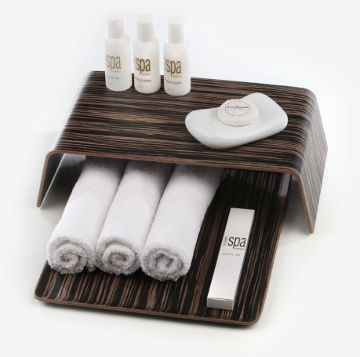
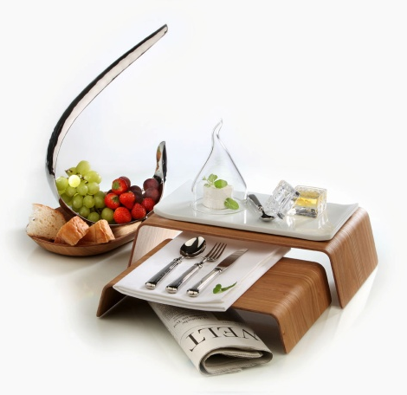
Die Buffetbrücken und Tabletts der Serie „Podia“ von ZIEHER bieten zahlreiche Vorteile! Sie sind leicht und dennoch robust, flexibel einsetzbar und platzsparend aufzubewahren. Als Displays auf dem Buffet, beim Coffee Break oder als Arrangement von Obst und kleinen Aufmerksamkeiten auf dem Hotelzimmer – „Podia“ bietet vielfache Verwendungsmöglichkeiten und flexibles Handling!
Drei Tabletts in GN Formaten (1/2, 1/3 und 2/8) eignen sich besonders für verschiedene Miniaturen aus Porzellan und Glas, rutschhemmende Unter-setzer aus Silikon in verschiedenen
Ausführungen garantieren einen guten Halt beim Service.
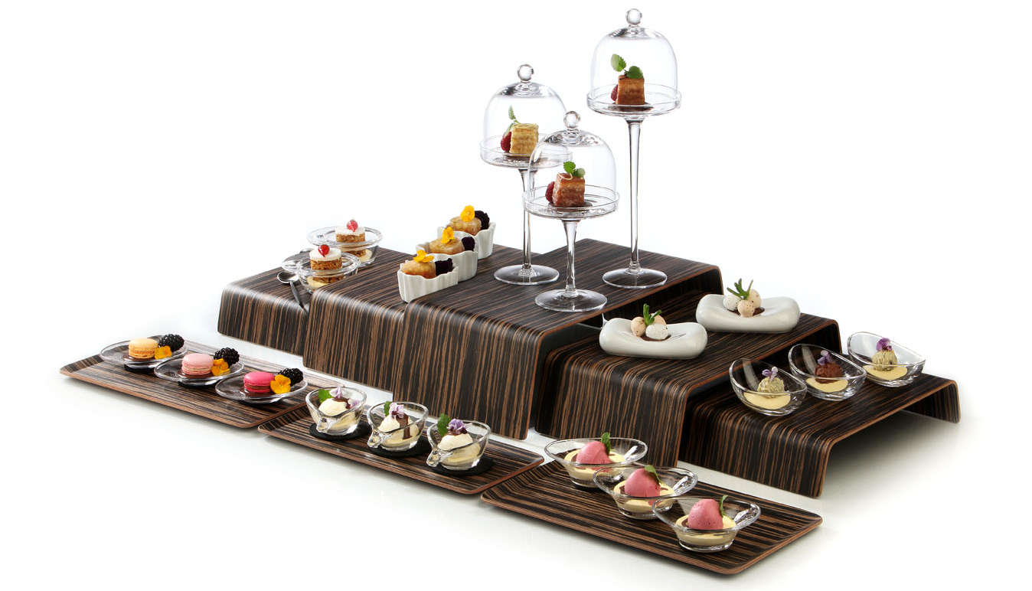
Alle Teile dieser Serie bestehen aus formverleimtem Echtholzfurnier, die Brücken sind in zwei Holzarten verfügbar. Die helle Variante harmonisiert sehr gut mit schlichten aber auch mit rustikalen Einrichtungen, die schwarz-braun gestreifte Version wirkt exotisch und modern. Weitere Informationen: www.zieher.com

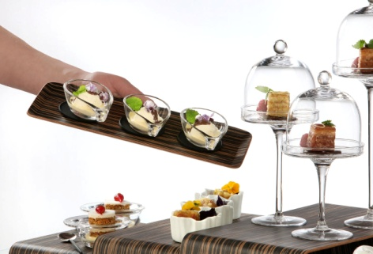
03/2014
Zieher KG
Kulmbacher Straße 15 D - 95502 Himmelkron
Marketing: 09273- 9273- 68; presse@zieher.com
Im Pressebereich www.zieher.com finden Sie alle Pressemitteilungen inkl. Bildmaterial als Download

